Образовательно-экологический проект с учащимися 7 класса интегрированного обучения и учащимся по программе 8 класса вспомогательной школы I отделения «Наполни сердце добротой»

Подготовила и провела :
учитель- дефектолог 1 квалификационной категории ГУО «Средняя школа № 2 имени А.И Дубосарского
г.п. Шумилино»
Кирпиченко Татьяна Анатольевна

Цель проекта:
изучение проблемы жизни домашних животных с человеком и определение возможностей по ее улучшению и оздоровлению.

Задачи:
- научить учащихся самостоятельно отбирать необходимую информацию;
- проводить исследовательскую работу по изучению жизни и поведения домашних животных;
- дать практические рекомендации по улучшению и оздоровлению жизни домашних животных.
- обсудить проблему бездомных животных и начать поиск решений по уменьшению количества таких животных;
- воспитывать ответственное отношение к домашним животным.

В качестве объекта исследований выбраны домашние животные-кошки.

Изучение данной темы мне кажется актуальным потому , что многие учащиеся школы чаще заняты игрой за компьютером или планшетом, а не реальной жизнью. Из-за этого они зачастую оторваны от реальной жизни, с трудом ориентируются в выборе жизненных приоритетов. Взрослые не всегда подают детям положительный пример в отношениях с животными, воспитывая их на определенных отрицательных штампах – «не трогай кота- он блохастый», «развелось тут этих собак» и т.д.
Основа слова «животное» в русском и латинском языках одна – «жизнь», «душа». Значит, животное – это прежде всего живая душа, способная, как и люди ,чувствовать любовь, радость, боль, обиду, благодарность. Если люди относятся к своим питомцам с любовью, заботятся о них, то кошки тоже любят своих хозяев, преданы им. Каждый человек должен быть в ответе за то животное, которое считает его хозяином. Не стоит с пренебрежением или ненавистью относиться к бездомным животным. Ведь то, что они живут на улице – не их вина. Чаще всего виноваты в этом сами люди. Как же сделать так, чтобы на улицах стало меньше бродячих животных, как ухаживать за своими домашними питомцами и как помочь тем животным, которые оказались на улице?

Методы: изучение литературы, анкетирование, размышление, анализ результатов.

Этапы работы:

- Подготовка материала для изучения темы.
- Подготовка заданий для учащихся класса ( вопросы, на которые надо получить ответы ).
3. Распределение ролей и обязанностей для учащихся.
- Обсуждение конкретных выходов по проекту:
- выпуск газеты «Вопросы и ответы о кошачьей жизни»;
- создание лэпбука «Мой питомец»;
- инсценировка стихотворений и чтение посланий «от лица брошенных животных»;
- создание плаката “Кодекс правил поведения с домашними животными” и памятка «Правила содержания кошек в доме»
- оказание помощи бездомным животным, живущим во дворах домов;
- оказание помощи Витебскому приюту для бездомных животных.

- Работа над проектом на индивидуальном уровне.
На уроках биологии, изучая тему «Млекопитающие», мы затронули тему об особенностях таких животных, как отряд кошачьих. Затем, заинтересовавшись большим количеством удивительных особенностей и возможностей обычной домашней кошки, решили изучить их подробнее. В результате этого совместно с учащимся с ОПФР мы осуществляли поисковую деятельность в следующем порядке:
  - Разработка замысла проекта.
  - Подбор информации для изучения.
  - Анализ информации и подведение к выводам, изготовление плаката – пособия «Кошки. Биологические особенности кошек».
  - Подготовка материалов и изготовление лэпбука «Мой питомец».

- Работа над проектом на коллективном уровне.
Мы решили не ограничиваться изучением способностей кошачьих , особенностями их воспитания и содержания в рамках уроков биологии . Совместно с учащимися интегрированного класса был создан проект, реализовывавшийся в течении учебной недели .Классный коллектив был разделен на подгруппы. Каждая подгруппа получила информацию об особенностях строения, внешнего вида, поведения и условиях содержания для исследования и дальнейшего обдумывания. Затем в ходе проекта подгруппы объединились и представили свои результаты деятельности. Последний этап проекта заключался в слиянии результатов самостоятельного изучения информации детьми и подведения к выводам о проделанной работе. Вопрос для обсуждения «Откуда берутся бездомные животные?» и просмотр мультимедиа
презентации «Спаси меня» были начальным этапом в представлении занятия-проекта и предварили дальнейший ход работы. Затем учащиеся работали в подгруппах .Подгруппа 1 зачитала стихотворение «Плач бездомной кошки». Дети из 1 и 2 подгруппы на основе предложенных печатных материалов создавали собственную газету «Вопросы и ответы о кошачьей жизни», а затем представляли газету и объясняли содержание некоторых статей. Подгруппа 3 занималась обсуждением вопросов о том, как каждый ребенок и взрослый может помочь животным в сложной ситуации:
-что делать, если вы нашли котенка на улице ?
-что делать, если вы подобрали бездомную кошку?
-как пристроить котенка или кошку?

В результате обсуждений этих вопросов были изучены и выработаны определенные пути помощи, правила обращения с животными и результат работы нашел свое отражение в виде оформление стенда « Кодекс правил поведения с домашними животными».
Ребята из подгруппы 1 зачитали «Письмо бездомных животных людям» и дети из всех подгрупп предлагали свои пути решения проблемы появления бездомных животных, варианты оказания помощи бездомным животным. Понять весь трагизм положения бездомных животных, тяжесть условий их существования помогли стихотворения «Бездомная кошка», «В кошачьей неотложке».
Затем мы познакомились с информацией о Витебском приюте для бездомных животных, в результате чего ребята узнали о способах помощи животным, живущим в приюте, возможностью стать волонтерами. Каждый из них сделал свой вывод о реальной возможности оказания помощи животным лично им и обозначил его с помощью цветных стикеров индивидуальных выводов «Как я могу помочь…». Результаты проекта в виде газет и плаката были представлены в школьном фойе для ознакомления и изучения информации учащимися и педагогами. Затем был начат сбор необходимых продуктов и вещей для оказания помощи приюту для животных.
Подведение итогов обсуждений и рекомендации, составленные детьми, работавшими по проекту, показали, что главная цель – толчок к воспитанию бережного отношения к живым существам, сопереживания им, понимания необходимости охраны, основанной на собственных наблюдениях, на экологических знаниях – была достигнута.
Очевидно, что экологический проект играет большую роль в воспитании, образовании школьников, развивает исследовательские умения, умение искать путь решения поставленной задачи, развивает творческие способности, повышает мотивацию к обучению, способствует формированию новых взаимоотношений сотрудничества между учителем и учениками.

Приложение 1:
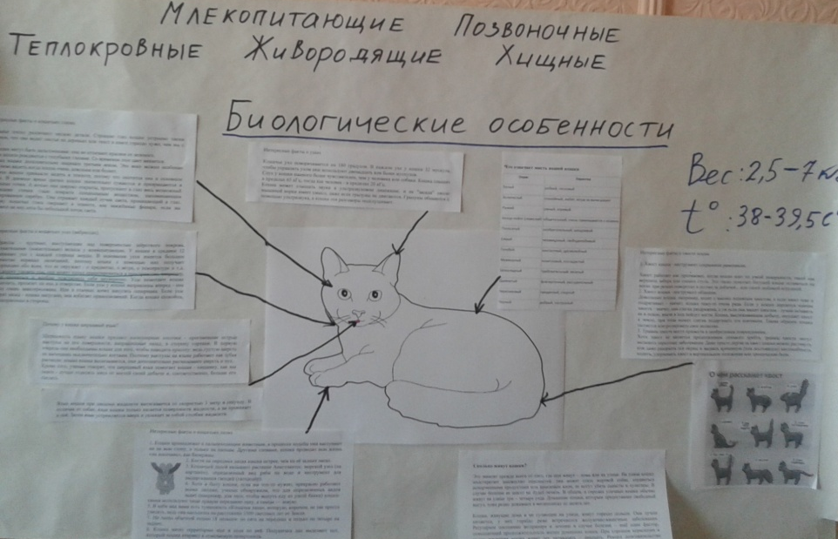

Изготовление плаката – пособия
«Кошки. Биологические особенности кошек».

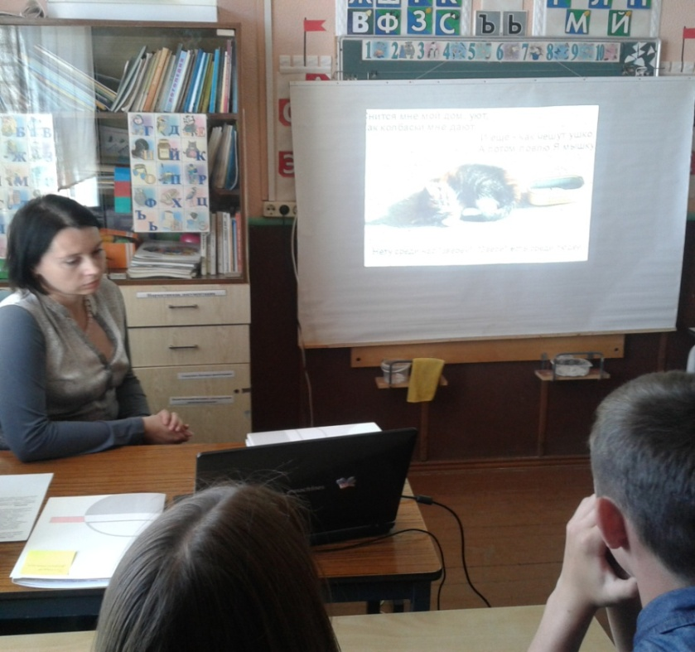

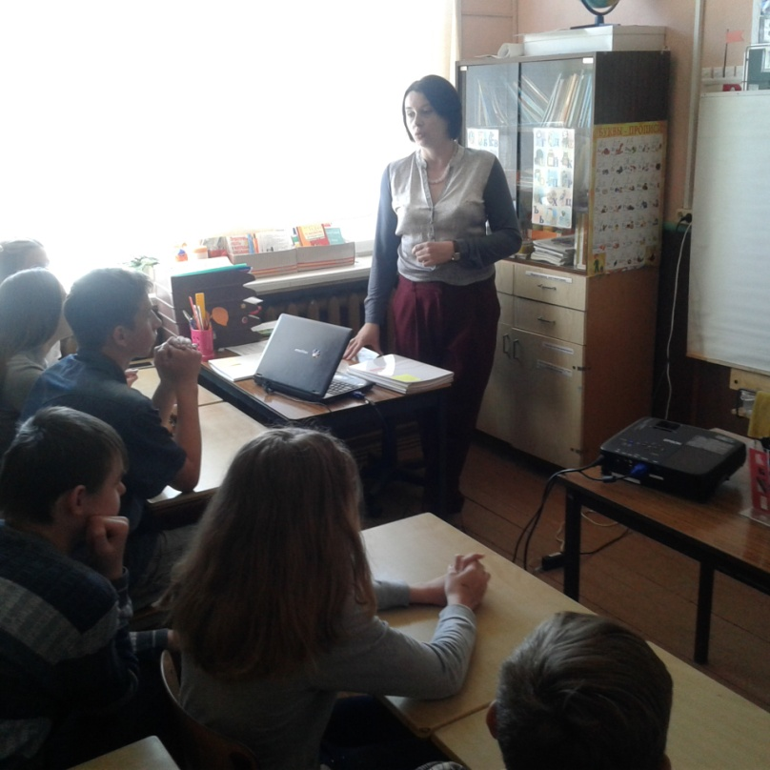

Обсуждения темы проекта «Откуда берутся бездомные животные?»
Просмотр презентации «Спаси меня»

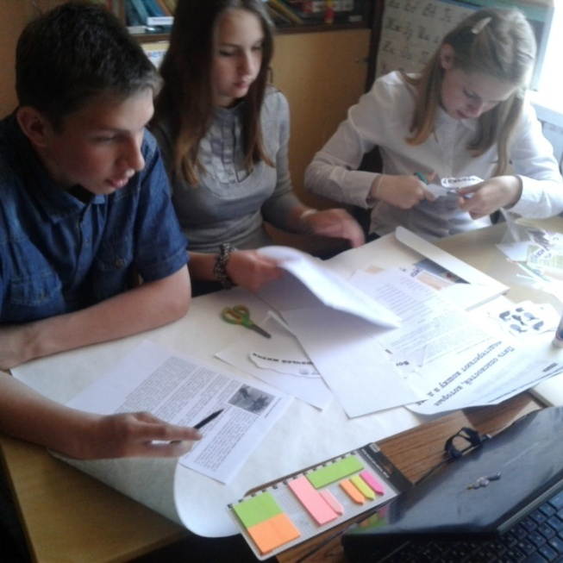

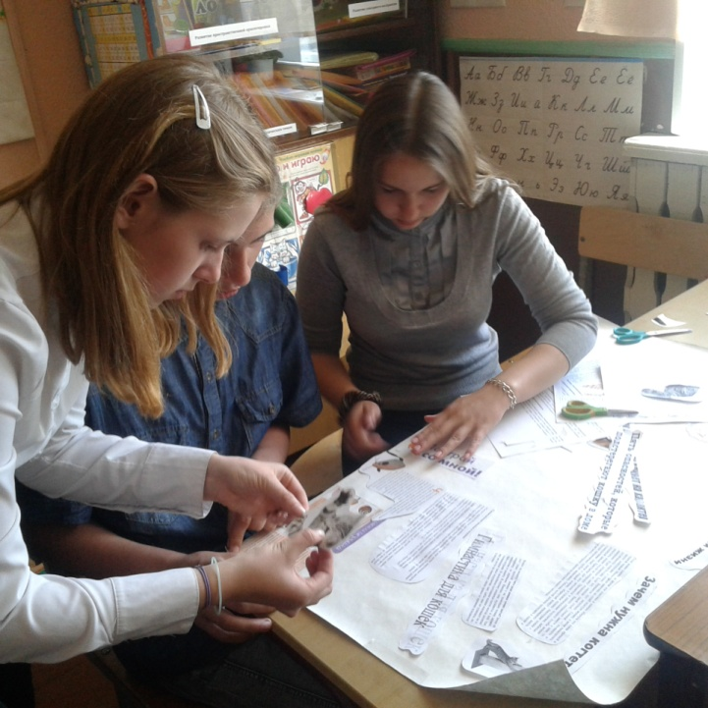

Подгруппа 2 :Изучение материалов и разработка газеты «Вопросы и ответы о кошачьей жизни»

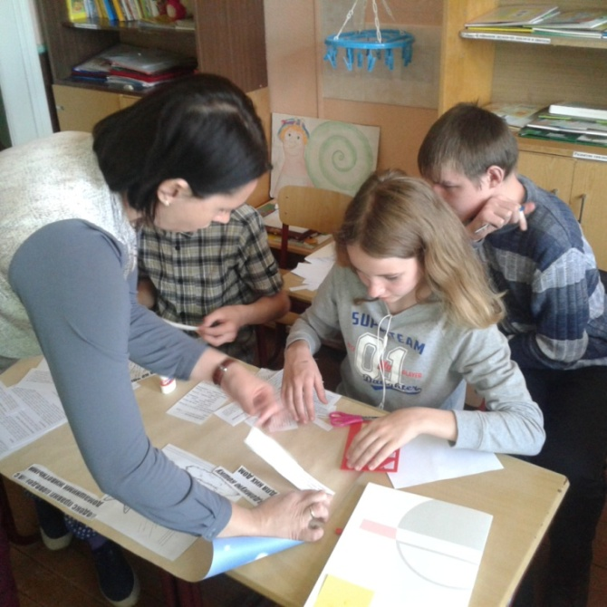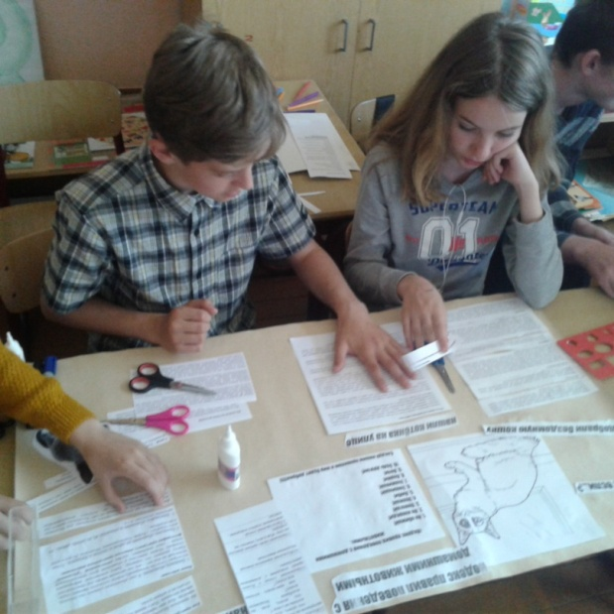

Подгруппа 3:
Обсуждение актуальных вопросов оказания помощи животным:
-что делать, если вы нашли котенка на улице ?
-что делать, если вы подобрали бездомную кошку?
-как пристроить котенка или кошку?
Создание плаката « Кодекс правил поведения с домашними животными»

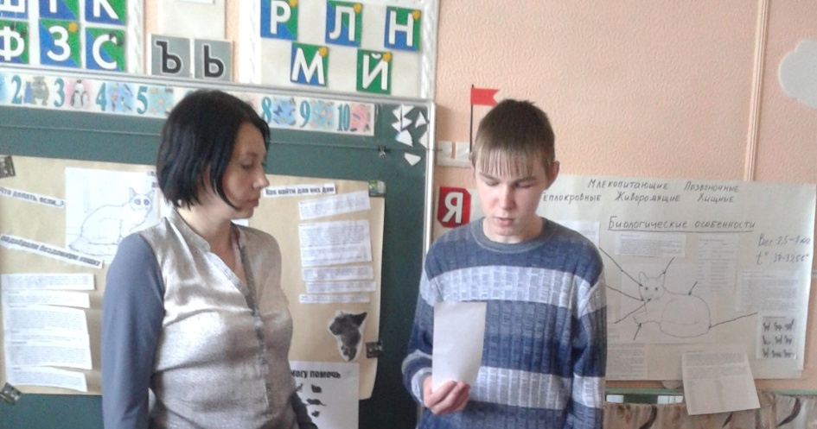

Подгруппа 1 и учитель-дефектолог:
Чтение стихотворения «Бездомная кошка»,
«В кошачьей неотложке».

Подгруппа 2: представление газеты «Вопросы и ответы о кошачьей жизни» и обсуждение некоторых статей.

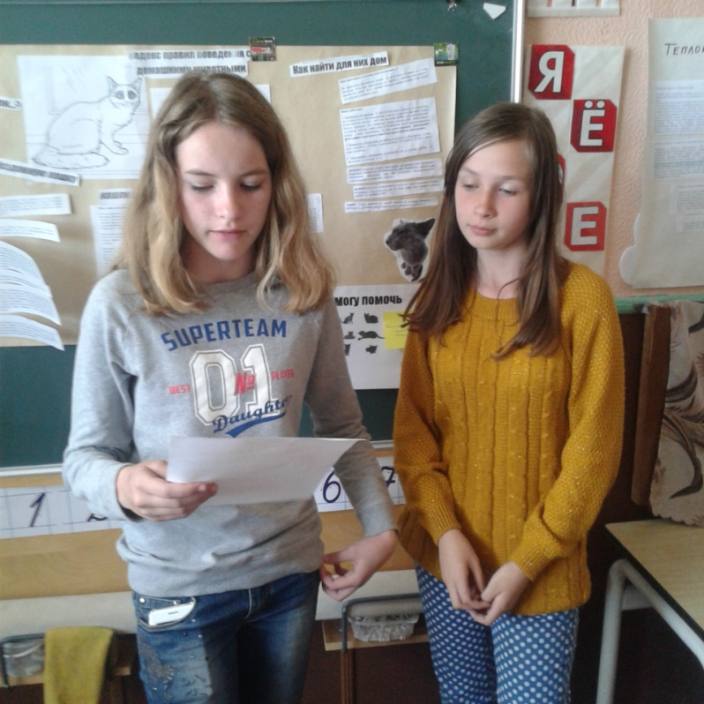
Подгруппа 1:
Чтение стихотворения
«Плач бездомной кошки».

Зачитывание «Письма бездомных животных людям» и определение путей решения проблемы появления бездомных животных.

Подгруппа 3: Подведение итогов обсуждений и представление плаката
« Кодекс правил поведения с домашними животными».

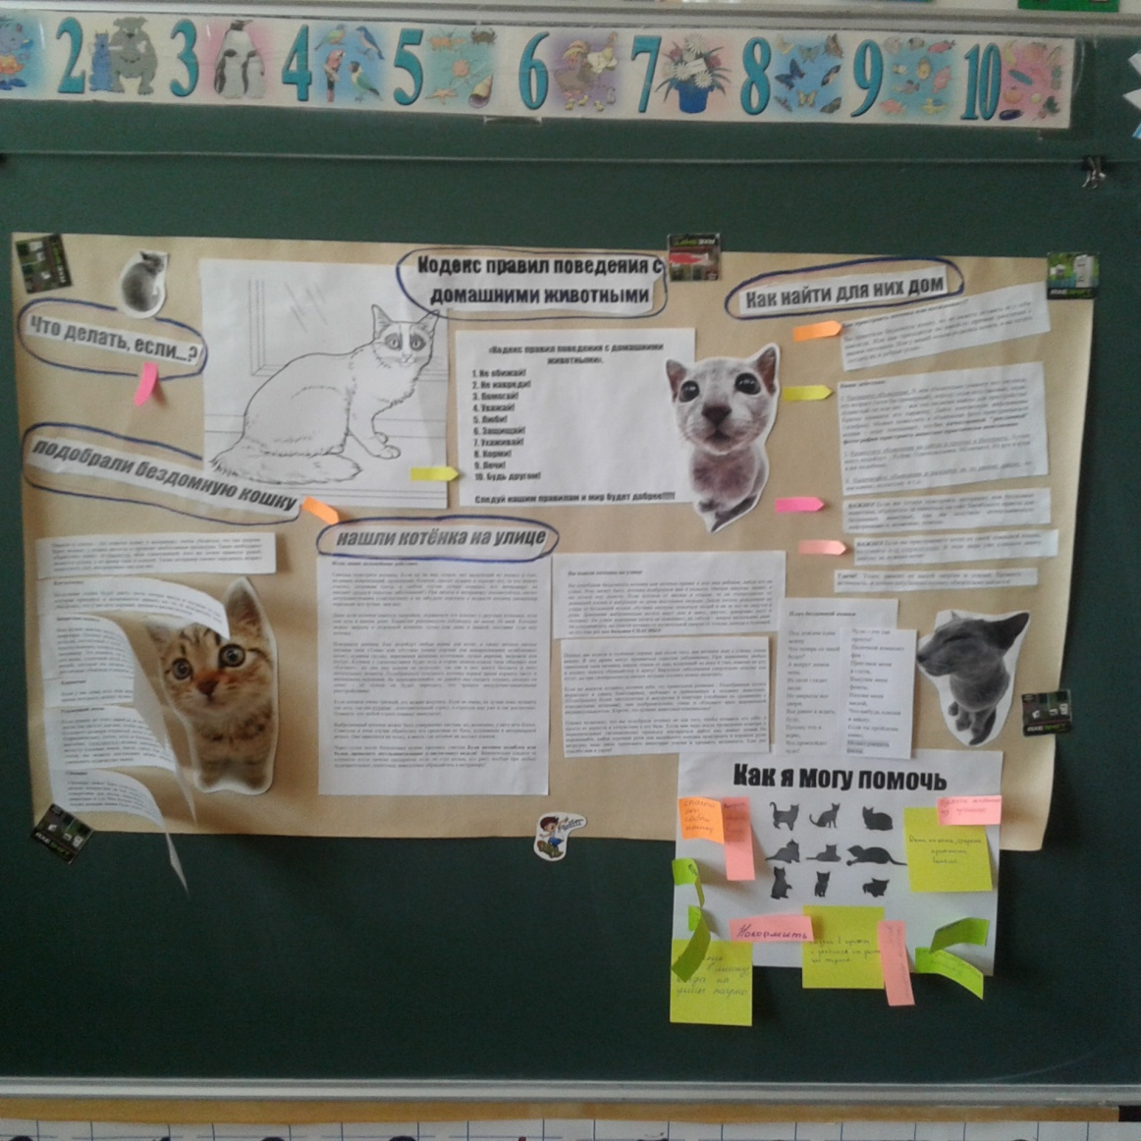

Приложение 2:
Коты и кошки в жизни
На самом деле мы знаем о этих животных очень мало. Кошки обладают удивительными способностями , которые людям и не снились. Оказывается, кошки не меньше собак помогали людям ,спасали их, лечили, служили медицине и использовались в исследованиях космоса.
Благодаря своим охотничьим способностям, кошки помогали людям издавна. В XVIII веке в Зимнем дворце, где жила императрица Елизавета, сильно расплодились мыши и крысы и портили здание, прогрызая дырки в стенах. По одной из легенд, первый отряд состоял из полутора десятков отборных крысоловов, присланных ко двору из Казани в качестве подарка. Другая легенда гласит, что потомственные мохнатые охранники картинных галерей были заказаны в Голландии. Как бы то ни было, коты прижились и при Екатерине Второй освоили территорию нового дворца. При ней кошки делились на надворных и комнатных, причем среди последних преобладали русские голубые. И все же Екатерина отдавала предпочтение собакам, а в XIX столетии собаки вообще вытеснили котов, и охотники за мышами спустились в подвалы.
Коты обитали в Эрмитаже в период войны с Наполеоном и после революции при советской власти, но во время блокады Ленинграда погибли, и Зимний буквально кишел крысами. В 1941 году произведения искусства были эвакуированы на Урал в Свердловск, а в музейных подвалах оборудовали 12 бомбоубежищ. После войны в Ленинград было привезено пять тысяч котов, часть которых попала в Эрмитаж. Вскоре крысы исчезли.
В конце 1960 годов кошек стало слишком много. Люди, которые не хотели или не могли держать их у себя дома, подбрасывали бывших любимцев в музей. Причем расселялись домашние коты не по подвалам, а по залам и коридорам.
Проблему решили быстро – в один момент сотрудники хозяйственной части отловили большую часть котов и вывезли на специальном транспорте. Правда, через некоторое время о кошках вспомнили – когда в хранилищах снова появились крысы.
Теперь коты могут свободно передвигаться по территории Эрмитажа, однако вход в музейные залы им воспрещён. Сама сеть подвалов (почти два десятка километров), где живут и охотятся коты, называется «большой кошачий подвал». Для котов созданы комфортные условия проживания — в подвалах всегда сухо и тепло, все помещения оборудованы маленькими проходами, открывающими им свободу передвижения. Все трубы, выходящие в подвал, закрыты решётками для предотвращения проникновения туда котов — неизвестно, как устроена вентиляционная система Эрмитажа, поскольку чертежи не сохранились. Летом коты проводят больше времени снаружи, на газонах, во дворах. Коты делятся на четыре отряда. Каждый имеет строго отведенную территорию. У каждого кота есть своя собственная мисочка, лоток и корзинка для сна. Всем сделаны прививки, осуществляется регулярное ветеринарное наблюдение, есть свой паспорт с фотографией и отметками ветеринарного врача.
Государственным Эрмитажем ежегодно весной проводится мероприятие «День эрмитажного кота» (до 2012 года праздник назывался «День Мартовского кота в Эрмитаже»). С 2011 года праздник включён в официальный календарь праздничных и памятных дат музея. В этот день всех котов выпускают на публику, чтобы посетители могли на них посмотреть, открываются для посещения подвалы и чердаки, где обитают коты. В ходе праздника устраиваются связанные с котами выставки, игры, викторины и конкурсы для детей и взрослых, представляются хранящиеся в Эрмитаже картины известных мастеров с изображениями котов и работы современных художников.
И в самые тяжелые и страшные времена войн кошки тоже помогали людям.
Я узнала, что во время Первой мировой войны кошек держали в окопах для того, чтобы они заранее предупреждали о газовой атаке. Кошек и котов брали на борт военных подводных лодок как живых детекторов качества воздуха. С помощью своего тонкого обоняния кошки лучше людей чувствовали запах отравляющих газов или недостаток кислорода.
В числе легенд военного времени есть история про рыжего кота-«слухача», поселившегося при зенитной батарее под Ленинградом и точно предсказывавшего налёты вражеской авиации. Причём на приближение советских самолетов животное не реагировало. Командование батареей ценило кота за его уникальный дар, поставило на довольствие и даже выделило одного солдата за ним присматривать.
Во время Второй мировой войны радарные установки на южном побережье Англии предупреждали бомбежки нацистских самолетов-бомбардировщиков на территории Франции. Но многие жители обнаружили, что кошки гораздо раньше, чем радарные установки , могут предчувствовать бомбардировки. Кошки не только беспокоились, шипели и мяукали задолго до воя сирен. Некоторые из них как будто знали, какой дом в опасности и прямиком неслись в бомбоубежище.
Меня поразила страшная и грустная история о героических ленинградских кошках. Не только для людей, но и для животных война стала тяжелым испытанием. В блокадном Ленинграде кошки приносили всю свою добычу хозяевам, а сами погибали от голода. Своими маленькими тельцами кошки согревали замерзающих детей, замерзая при этом сами. А когда закончились все запасы еды, то едой для людей становились их кошки.
Запасов продовольствия не хватало. Полчища крыс пожирали и без того скудные запасы продуктов. После прорыва блокады Ленинграда первым делом вместе с продуктами питания в город прибыл эшелон - четыре вагона дымчатых кошек, так как именно дымчатые кошки считались лучшими крысоловами. Только в Тюмени собрали более 250 кошек, чтобы помочь послеблокадному Ленинграду. Добровольцы сами приносили своих питомцев на сборный пункт, внося свой вклад на борьбу с полчищами крыс. На охрану этого эшелона бросили самые лучшие танковые дивизии и несколько самолётов. Пушистый эшелон прибыл без потерь в блокадный Ленинград. Жители голодающего города назвали кисок "пушистой дивизией".
Люди, пережившие блокаду, рассказывали, что за кошками выстраивались огромные очереди. А купить котенка на рынке стоило дорого - полторы буханки хлеба!
Запасы продовольствия были спасены от крысиных набегов. В 1945 году, после освобождения Ленинграда, на продовольственном складе не было обнаружено ни единой крысы. Пушистые герои спасли жизнь тысячам ленинградцев. В память о кошках-спасателях были установлены памятники коту и кошке. Имена статуэткам придумывал весь петербургский люд на конкурсных условиях. Так и были выбраны имена героев русских народных сказок - Елисей и Василиса. Сытый, ухоженный кот сидит на страже, на удобной подставке, караулит продуктовые запасы, а храбрая кошка вышла на охоту, маневрируя на парапете. Появилась и легенда об этих скульптурах: если подбросить монетку и попасть Елисею между лап, да так, чтобы она не упала, а перед этим загадать желание - оно обязательно сбудется.
8 июня в Петербурге считается Днём кошек - здесь собираются взрослые и дети, чтобы почтить память героев Великой Отечественной войны.
Кошки в Великую отечественную войну, спасшие наибольшее количество человеческих жизней, в Европе были удостоены специальной награды. Специально для них была учреждена медаль «Мы тоже служим Родине», которая считается самой почетной в зверином мире. Правда, кошачьих жизней она, к сожалению, не возвращала…
А в Тюмени в 2008 году в память о кошках, спасших послеблокадный Ленинград от крыс, был открыт «Сквер Сибирских кошек». Двенадцать скульптур кошек и котят, вылитых из чугуна и покрытых специальной золотистой краской подтверждают высказывание – «Никто не забыт, ничто не забыто».
Оказывается, кошки умеют чувствовать и природные опасности. Обязательно держат кошек в домах жители тех мест, рядом с которыми находятся вулканы. Они еще в древности обратили внимание на необычное поведение кошек перед началом землетрясения или извержения вулкана. Незадолго до землетрясения спокойные, даже ленивые кошки меняются. Некоторые из них начинают сильно волноваться : беспорядочно бегают по комнате, стараются убежать из дома, ломая когти о закрытую дверь. Другие, взъерошив шерсть, дрожат от страха и громко, пронзительно, мяукают. Если у них есть котята, то они стараются отнести их в другое место. Некоторые кошки, которые наиболее восприимчивы к сигналам надвигающейся опасности, уходят из жилища за несколько дней до катастрофы и возвращаются к своим владельцам только тогда, когда природные явления затихают. Кошек, как и некоторых других животных, умеющих предсказывать такие события, называют «живыми сейсмографами».
Кошки не только на земле помогали людям, они еще и в космосе побывали! Во Франции пытались запустить на орбиту космический корабль с кошкой. Для полета были выбраны несколько кошек. Десять из выбранных животных пришлось отстранить от полетов за слишком хороший аппетит . Из тех, кто не слишком разъелся и был готов к путешествию, выбрали беспородного полосатого кота по имени Феликс. Но Феликс умудрился сбежать перед стартом и был заменен на черно-белую кошку Фелисетту, которая и отправилась в первое кошачье космическое путешествие 18 октября 1963 года. На орбиту Фелисетта не попала, но провела несколько минут в космосе. Всё это время датчики на её голове посылали данные в центр управления . Через некоторое время капсула с кошкой отделилась от ракеты и упала обратно на Землю, после чего была благополучно найдена. Судьба героической кошки после полета, к сожалению, неизвестна. Франция до сих пор остается единственной страной, отправлявшей в космос кошек, а Феликс и Фелисетта остались в истории на нескольких фотографиях того периода и на памятных марках.
Храбрые и выносливые корабельные кошки освоили даже морские просторы. Они не раз добирались до Антарктиды вместе с научными экспедициями. В 1901 году на новом корабле «Дискавери» были две кошки — Блэкуолл и Поплар. Они хорошо уживались друг с другом и делили теплое местечко у печки. К большому сожалению, Поплар в марте 1904 года стала жертвой находившихся на судне собак. А Блэкуолл счастливо пережила обе зимы во льдах и 1 апреля 1904 года доплыла до берегов Новой Зеландии.
На борту корабля «Монинг» тоже были кошки: черная кошка Найт и ее белый котенок Нун. А потом на нем появилась еще и серая полосатая кошка Монинг. Но во время пути она пропала. Был там еще и кот по кличке Бобс; он тоже пропал где-то на отрезке пути между Мадейрой и Новой Зеландией. В декабре 1903 года кошка Ниг родила на «Монинг» пятерых котят. Это были первые котята, родившиеся в Антарктиде. В 1921 году на корабле «Квест» была кошка по кличке Квести, пережившая все трудное путешествие в Антарктиду.
С 1934 по 1937 год судно «Пенола» также плавало в Антарктиду. На нем были полосатый кот Питер и котенок Луммо, не обращавший внимания на холод, и даже сворачивавшийся клубочком на снегу. Он выдержал все трехлетнее путешествие.
В истории известен корабельный кот, служивший в годы Второй Мировой войны на германском линкоре, британском эсминце и авианосце. Кот получил имя «Непотопляемый Сэм» и пережил гибель всех трех кораблей.
Кот Саймон тоже вошел в историю своими корабельными похождениями. В 1949 году в Китае шла гражданская война. Английский парусник «Аметист» участвовал в патрулировании берегов реки Янцзы. На судне находился кот Саймон. Но парусник атаковали, и многих матросов и кота ранило. Саймон сумел выжить, а потом его наградили медалями и присвоили звание «Отличника морской службы»
Кошки и коты – совсем небольшие животные, но они настоящие герои и спасатели. В интернете можно найти видеозапись, на которой камеры наблюдения демонстрируют кошку, спасающую своего хозяина, четырехлетнего малыша, от напавшей на него собаки. На видео видно, как домашняя кошка по имени Тара всем телом налетает на обидчика и буквально отталкивает его от ребенка.
Котенок Шнауци предупредил хозяев об утечке газа. Хозяйка спала и почувствовала, как он запрыгнул ей на грудь и начал бить ее по носу лапкой. Поначалу она лишь отмахивалась и продолжала спать, но Шнауци был настойчив и все-таки ее разбудил. Открыв глаза, она увидела, что он все время принюхивается и услышала странный шипящий звук. Хозяйка котенка обнаружила, что в подвале дома лопнула газовая труба, и газ заполняет дом.
Кот Пудинг спас свою хозяйку во время диабетического криза. В 2012 году женщина по имени Эми Юнг взяла из приюта пушистого кота по имени Пудинг. Вечером того же дня, через пару часов после того, как все легли спать, у Эми начался диабетический криз. В тот же момент кот вскочил на кровать и начал будить новую хозяйку, покусывая ее и ударяя лапой. Усилия кота разбудили Эми достаточно для того, чтобы позвать сына на помощь. Кот отличился и здесь — для лучшей реакции он запрыгнул теперь уже к сыну хозяйки в кровать и разбудил его. Благодаря Пудингу Эми вовремя получила необходимую медицинскую помощь.
В Швейцарии, на родине спасателя-сенбернара Барри жил кот-альпинист Томба. Он много раз совершал восхождения на горные вершины и однажды спас людей от сошедшей снежной лавины. Однажды Томба совершал очередное восхождение с парой молодожёнов. Маршрут был несложен и хорошо знаком коту, но в одном месте Томба решительно свернул с тропы и пошел в сторону. Паре стало любопытно, куда направляется их «проводник», и они свернули вслед за котом. Именно в тот момент со склона сорвалась снежная лавина. Она ударила точно в тот участок тропы, по которому люди должны были пройти, если бы не свернули за Томбой.

Кошки –матери отличаются особенной отвагой и преданностью. Скарлетт - знаменитая на весь мир кошка, спасшая своих котят. Скарлетт жила в заброшенном бруклинском гараже в Нью-Йорке, где она заботилась о своих пятерых котятах, которым было не больше 4-х недель от роду.29 марта 1996 года в гараже начался пожар. Прибывшие пожарные видели, как кошка, несмотря на ожоги глаз, сильно обгоревшие уши и мордочку, вынесла из горящего помещения всех своих котят – причем, поскольку кошка могла выносить их только по одному, ей пришлось возвращаться в пылающий, пропитанный густым дымом гараж, пять раз! Один из пожарных осторожно собрал котят в коробку. Хотя опухшие глаза кошки были закрыты, она словно пересчитала своих малышей, толкая носом каждого, чтобы убедиться, что все они здесь. Только после этого кошка потеряла сознание. Пожарный отвез кошку и котят в Лигу защиты животных Северного берега (North Shore Animal League), где расположен и ветеринарный госпиталь. У животного сильно обгорели шерсть и лапки, опухли глаза, были сильно повреждены уши. Имя Скарлетт дали ей в честь героини романа «Унесенные ветром», а также из-за красных пятен, видимых на коже сквозь обгоревшую шерстку. Постепенно зрение кошки восстановилось, хотя понадобилась операция на одном из век.
Кошки со своими удивительными способностями помогают многим детям и взрослым с разными проблемами в здоровье и развитии. В США кошки «работают» в центрах по лечению детей с аутизмом, задержкой нервно-психического развития, синдромом Дауна, ДЦП и другими нарушениями. Общение с кошкой помогает ребенку лучше общаться с людьми, развивает речь и другие коммуникативные навыки. Помогают кошки при коррекции нарушений характера у детей, выросших в сиротских учреждениях.
Кошки, работающие в лечебных центрах, проходят строгий отбор: они должны охотно мурлыкать, обладать добродушным нравом и спокойным характером, а также с удовольствием идти на контакт с незнакомым человеком.
Не менее успешно кошки корригируют психическое состояние взрослых. Снимают стресс, лечат депрессию, агрессию.
Четырехлетний Фразер из Балморала в Шотландии страдает аутизмом и потому жизнь долго казалась ему трудной – даже самые простые дела, которые ему поручали, кончались слезами и приступами гнева. Так продолжалось до тех пор, пока в его жизни не появился кот Билли. Билли самому пришлось несладко – его хозяин бросил его в заколоченном доме, из которого его спасли члены благотворительной организации «Защита кошек». Наступает время для игры, рассказывания сказок, время спать, и Билли всегда рядом с мальчиком – он успокаивает и подбадривает его. Если кот чувствует, что мальчик чем-то расстроен, то начинает мурлыкать или просит взять его на руки. Он словно наблюдает за мальчиком и сглаживает его поведение.
Годовалая кошка по имени мисс Китти участвует в специальной программе образования для детей Америки с психологическими нарушениями с октября 2001 года. Она действует успокаивающе на детей с различными расстройствами, склонными к беспокойству. Китти знает, кто нуждается в ней больше всего. Больше всего времени она проводит рядом с ребенком, который страдает беспокойством, успокаивает его, ласкается. Кошка помогает детям, больным аутизмом, раскрыться и обратить внимание на окружающих. Им приходится следить за тем, чтобы в ее миске всегда была вода и корм, а лоток всегда был чист. Кошачья терапия помогает и при отработке различных сложных ситуаций, например при тренировках действий при пожаре.
В японском городе Киото живет и работает кот Иэмон. Его профессия –полицейский психолог. Кот помогает своему хозяину ,сержанту полиции, в разговоре с потерпевшими, особенно с пожилыми людьми. Большинство пенсионеров охотнее разговаривают с полицией в присутствии пушистого «психолога».
Кошки - прекрасные домашние «пушистые врачи». Британские и американские учёные провели исследования и выяснили, что если в доме есть кот или кошка, то люди живут значительно дольше. Владельцы питомцев кошачьей породы меньше других болеют гриппом, ОРВИ, простудой, меньше страдают от головных болей, бессонницей, утомляемости, болей в спине. А обычным пожилым людям иметь дома такого питомца просто обязательно. Есть даже научное название таких способов лечения - фелинотерапия (от латинского felis — кошка) .
Кошка любой породы 2-3 летнего возраста способна лечить человека от болезней. Кошки оказывают лучший лечебный эффект, чем коты. Если кошка здорова, чувствует себя уверенно и спокойно среди людей, то она с удовольствием будет отдавать свою ласку и энергетику человеку. Кошек притягивает отрицательная энергия, они как бы впитывают её. Когда в нашем организме или вокруг нас происходят какие-либо нарушения, кошка улавливает их. Кошка так устроена, что ей нужна эта «подзарядка». Каждый из нас наблюдал, как кошки очень любят находиться вблизи электроприборов, которые излучают отрицательные электромагнитные колебания. Человеку, чтобы избавится от недомоганий, нужно снять отрицательную энергетику. Кошка-лекарь ложится на больные места хозяина или массирует их лапками, греет их теплом своего тела.
Известно множество случаев, когда домашние питомцы вылечивали своих любимых хозяев от тяжелейших заболеваний, а потом сами умирали. Исцеляя хозяина, кошка иногда забывает позаботиться о себе, освободиться от негативной энергии, и поэтому заболевает сама.Поэтому нужно давать своему питомцу время для отдыха, в течение которого животное восстановит свои силы.
Но главное - если человек не любит своего питомца, а просто использует его, то вряд ли кошка поможет ему избавиться от недугов. Если хозяин любит своего питомца, то он сделает все, чтобы искренне заботящийся о нем человек чувствовал себя хорошо. Кстати, статистика утверждает, что любители кошек обращаются к врачам на 18% реже, чем люди, равнодушные к ним.
Ни в коем случае нельзя заставлять кошку лечить, если она сама не готова к этому. Нельзя брать для лечения чужих животных. Многие кошки относятся к незнакомым людям с недоверием и отказываются лечить их.
Наблюдения учёных показали, что окрас кошки влияет на ее лечебные способности.:
Кошки чёрного окраса –забирают отрицательную энергию вдвое больше, чем другие окрасы.
Кремовые кошки - тонизируют энергетику хозяина.
Рыжие кошки – больше всех отдают положительную энергию.
Серо-голубые кошки –успокаивают .
Белые - вообще считаются лечебными по всем перечисленным показателям (в Англии белых кошек продают в специальных аптеках, где специалисты – анималотерапевты продают их, как аспирин или другие препараты).
Что же лечат кошки? Разные породы кошек оказывать разное воздействие на наш организм, и лечат разные болезни. Длинношерстные кошки (ангорские, персидские, сибирские) отлично справляются с раздражительностью, депрессией и бессонницей хозяина.
Персидские кошки могут хорошо лечить остеохондроз и боли в суставах.
Кошки с шерсткой средней длины (британские или короткошерстные) –замечательные "кардиологи".
Бесшерстные кошки лечат болезни почек, печени и
желудочно-кишечного тракта.
Сиамские кошки убивают все болезнетворные микробы в доме, поэтому их хозяева никогда не болеют гриппами и простудами.
Итак , можно сделать такой вывод – кошка полезнее многих лекарств:

- Кошка снимает стресс и продлевает жизнь.
- Кошачье мурлыканье снижает одышку.
- Общение с кошкой снижает кровяное давление
- Кошка укрепляет сердце.
- Кошка облегчает боль.
- Кошка лечит позвоночник.
- Кошки лечат переломы и укрепляют кости.
- Кошки лечат травмы мягких тканей.
- Кошка способствует психическому развитию.

Как можно лечиться с помощью кошки? Лечение кошками начинается с того, что нужно взять любимицу на руки и погладить ее. Когда гладишь кошек, успокаиваешься, становится хорошо на душе. Когда рядом урчит кошка, легко засыпаешь.
В России в городе Воронеже живет кот Мурзик. Он прекрасно делает массаж. Кот пошел в своего хозяина: живет он у одного из лучших массажистов Воронежа, Александра Михайловича Алексеева. Проявлять свои чудодейственные способности Мурзик начал совершенно неожиданно. Однажды к Александру Михайловичу пришел на прием очередной пациент. Массажист прервал работу для разговора по телефону, вышел из комнаты в прихожую. Когда Алексеев вернулся в комнату, то обомлел: его любимый Мурзик вовсю «танцевал» на спине пациента. Причем он не просто топтался, а целенаправленно нажимал массивными лапами на определенные места позвоночника. Александр Михайлович подошел к пациенту и, нажимая пальцем на спину, спросил у Мурзика: «А вот здесь можешь?» К удивлению людей, кот тут же переключился на указанную точку. Лишь через десять минут кот сошел со спины пациента, который тут же признался, что стал чувствовать себя намного лучше.
С тех пор Мурзик стал постоянным помощником Алексеева. Все пациенты отмечают значительное улучшение состояние после массажа в исполнении Мурзика. Кот может сам проявлять инициативу, добровольно прыгая на пациента. Александр Михайлович в таком случае уступает Мурзику свое место, но остается наблюдать за его работой. Если врач считает, что коту следует «помять» в другом месте, то просто нажимает туда пальцами. Иногда кот не проявляет интереса к очередному клиенту. Александр Михайлович в таком случае старается не заставлять его работать, но если чувствует, что без помощи кота не обойтись, то ставит его на пациента сам. На счету Мурзика уже сотни пациентов. И Мурзику это не надоедает.

А еще кошки способны предсказывать погоду. По поведению кошки можно узнать о приближающемся похолодании или потеплении. Точный прогноз могут дать те кошки, которые много времени проводят на улице. Если наступает жаркая погода, кошка вытягивается и спит на спине, вытягивает лапы. Это защищает кошек от перегрева. При похолодании кошка сворачивается в клубочек и закрывает лапами нос. Многие из кошек тогда стараются спать на батареях или руках хозяев . так они накапливают тепло. Если кошка вертится, не находит себе места , то погода будет ветреной. Если кошка пьет больше, чем обычно, не просится гулять на улицу, скоро будет дождь. Кошки улавливают перепады атмосферного давления , чутким слухом определяют порывы ветра.
Кошки и коты в современном мире информации тоже интересуют множество людей. В сети интернет можно встретить истории о знаменитых котах и кошках. Эти животные стали известны на весь мир и принесли немалый доход своим хозяевам. Например , Grampy Cat (Сердитая кошка) стала известной из-за своей необычной внешности. После того, как кошка стала популярной в интернете, была выпущена книга «Grampy Cat.A Grampy Book» («Сердитая книга от самой сердитой кошки в мире»). Планируется производство кофейного напитка, выпускаются сувениры и открытки с изображениями сердитой кошки. К концу 2014 года кошка успела принести своей хозяйке Табате Бандесен доход в размере 100 миллионов долларов!
Коты и кошки правят интернетом, а людям не надоедает на них смотреть и удивляться. Одни кошачьи имена и прозвища чего стоят! Широнеко - самый сонный кот, Гарфи - самый злой кот, Сэм- кот с бровями, Снупи – очаровашка, Венера - двуликая кошка, Лил Баб –вечный котенок, уличный кот Боб и многие другие.
Коты становятся известными не только из-за своей внешности. Они еще и работают на важных должностях.У некоторых известных английских котов и кошек Хамфри, Фреи и других есть профессия – главный мышелов. Эти коты служат в резиденции британских премьер-министров . А в США на Аляске кот Стаббс занимает пост почетного мэра.15 лет назад местные жители не смогли выбрать достойного кандитата среди людей. Хозяйка Стаббса в шутку предложила на выборах его кандидатуру. С тех пор в городок съезжаются туристы, чтобы посмотреть на мэра. А кота переизбирают на этот пост раз за разом.
У кошек и котов очень много необычных способностей и талантов. Это может подтвердить и известный клоун, основатель театра кошек Юрий Куклачев. Артист считает, что кошки – прирожденные актрисы. Он начал дрессировать кошек еще в прошлом веке, с семидесятых годов. Тогда кошки считались необучаемыми животными и никто с ними не выступал. Но Куклачев любил этих животных и сумел найти с ними общий язык. Он наблюдал за каждым животным, понял особенности характера и талант каждой кошки . Потом артист закреплял кошачьи умения и придумывал номера или шоу.
В 1990 году в Москве был открыт частный театр “Кошкин дом”. На сегодняшний день его репертуар насчитывает более 10 спектаклей. Кроме режиссеров, актеров и сценаристов в нем находится 120 хвостатых артистов. Как утверждает Юрий, он не только помнит имена всех кошек, он даже знает характер каждой из них, что именно они любят, как кого правильного взять, в каком месте погладить, чтоб им было удобно и комфортно. И, конечно, все подопечные отзываются на свои клички. У всех артистов театра интересные и забавные имена .Среди них можно встретить кошек Булочку, Пульку, Царапку , Фифу, Картошку, Матрешку и Морковку. А коты и того смешнее - есть здесь и Носок, и Воробей, и Аппендицит, и Антрекот, и Валенок. Кошки живут в просторных стеклянных вольерах со всеми удобствами. Уходом за животными занимаются 10 человек. Кроме того, в театре есть три ветеринара, раз в три недели проводящие осмотр каждой кошки.
По словам Юрия Куклачева, для достижения успеха в отношениях необходимо добиться расположения кошки, чтобы она привязалась и доверяла своему хозяину. Питомцы должны радоваться его появлению, с нетерпением ждать общения с ним. Занятия со своими кошками дрессировщик начинает в форме игры, в которой наиболее ярко раскрываются способности и возможности отдельного животного. Они все такие же разные, как и люди, и каждая имеет свою яркую индивидуальность. Одна может смело и высоко прыгать, другая не боится делать сальто, третья уверенно шагает, стоя на задних лапах. Кошка сама дает знать, что ей ближе всего, Куклачеву остается всего лишь поощрять то, чем она любит заниматься. Только так можно добиться положительных результатов.
По мнению Куклачева, кошки – загадочные животные с необъяснимыми способностями, которые до сих пор до конца не изучены. Куклачев твердо верит в их целебные способности - в его семье на здоровье никто не жалуется. Их невозможно обмануть, они очень глубоко видят человека, больше, чем многие себе представляют. Кошки точно определяют, какая от кого исходит энергия – добрая или злая. Установив с ними контакт, можно обнаружить, что эти животные умны, одухотворены и очень привязчивы.
Многие люди считают собаку самым верным животным. Но оказывается, что коты тоже верны своим любимым хозяевам. Я узнала, что часто коты и кошки могут разыскать свой дом и хозяев, даже если они очень далеко. Например, кот Карим преодолел три государственные границы. Хозяева кота задумали перебраться из Узбекистана на постоянное место жительства в Россию около двух лет назад. И тогда они очень переживали, что им придётся оставить в Узбекистане своего любимого кота. Везти кота они не решились и договорились с соседкой, что она приютит его у себя. Но кот не захотел остаться у соседки и сбежал. Прошло больше года. И однажды женщина натолкнулась на рынке на своего кота! Того самого Карима, которого оставила более полутора лет назад за 3000 км от этого российского городка. Он узнал свою хозяйку, отозвался на имя и наконец нашел свой дом.
Кот из Мурманска Семен тоже смог вернуться домой издалека. Хозяева вместе с детьми собирались в отпуск из своего родного города Мурманска и взяли кота с собой. На обратном пути семья остановилась в Москве, чтобы отремонтировать машину. Кот Семен испугался шума и выскочил из машины. Хозяева не смогли найти кота в огромном чужом городе и решили вернуться домой. Дома хозяева скучали по Семену, но скоро завели нового питомца. А кот Семен не забыл своих хозяев и двинулся из Москвы в Мурманск. Его путешествие продолжалось шесть с половиной лет. За это время кот прошел более двух тысяч километров. Как он сумел выжить в таком опасном путешествии, неизвестно. О этом случае в девяностых годах был снят фильм «История любви».
Многие ученые занимались изучением возможностей кошек возвращаться домой. Они проводили различные эксперименты: вывозили кошек из дома в разные места на расстоянии 2-8 километров от дома, даже погруженных в сон с помощью снотворного, помещали кошек в лабиринты. Но все эксперименты показали, что кошки чувствительны к магнитному полю Земли. Кошки как маленькие компасы определяют направление пути к дому. А еще кошки чувствуют энергетику людей и знают, где искать своего любимого хозяина.
К сожалению, некоторые жестокие люди так избавляются от ненужных животных - отвозят кошек в незнакомое место и там бросают. Такие кошки никогда не возвращаются. Я думаю, что эти кошки понимают, что их предали и не хотят дальше жить с такими людьми. Мне кажется, что кошки всегда улавливают настроение окружающих людей и настоящее отношение к себе.

